«МІЖНАРОДНИЙ НАУКОВО-ТЕХНІЧНИЙ УНІВЕРСИТЕТ ІМЕНІ АКАДЕМІКА ЮРІЯ БУГАЯ»

Кафедра інформаційних та комунікаційних технологій
Освітній ступень – «Бакалавр»

Питання для самостійного опрацювання

Дисципліна:
«Інтелектуальний аналіз даних».

Тема: «Регресія Кокса»

Виконав студент 3-го курсу групи зК-21
Степаненко Антон Володимирович
Перевірив:
Гриб'юк Олена Олександрівна

Київ 2025
Мета роботи: Отримати необхідні знання та навички для оцінки ризику настання події за допомогою моделі пропорційних ризиків.
Основні задачі роботи:
1. Навчитися будувати та аналізувати моделі пропорційних ризиків.
2. Отримати знання для оцінки впливу кожної незалежної змінної на функцію ризику.
Виконання комп’ютерного практикуму
Для виконання цієї роботи будемо використовувати RStudio.
Використано таблицю з 60 спостереженнями, що містить такі змінні:
- time_months – час спостереження у місяцях
- event – результат спостереження (1- цензура, 2 – подія)
- gleason, epr, stage, T, CD, radiation, OE – клінічні фактори.

Файл було збережено у форматі .csv та імпортовано в RStudio.

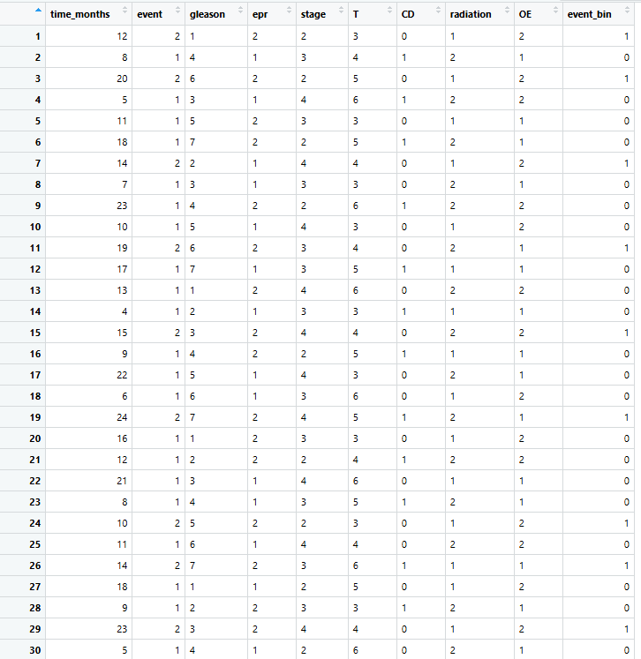
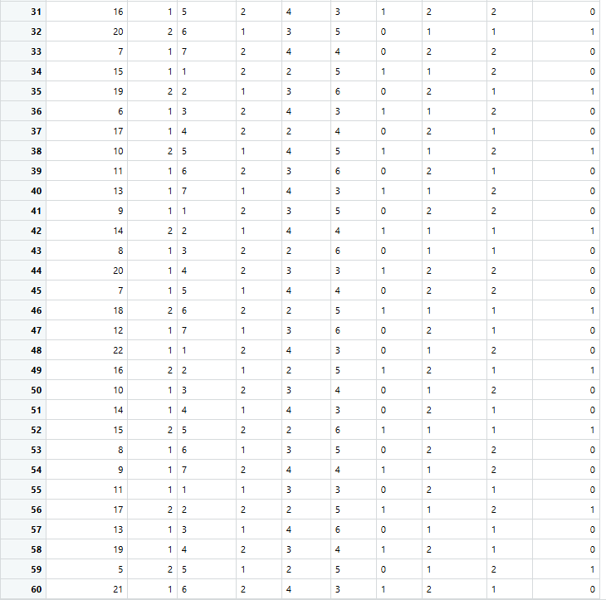

Побудуємо модель Кокса. У консоль RStudio пропишемо необхідний код та отримуємо результат.

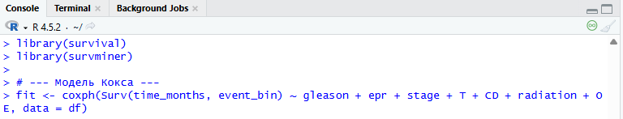
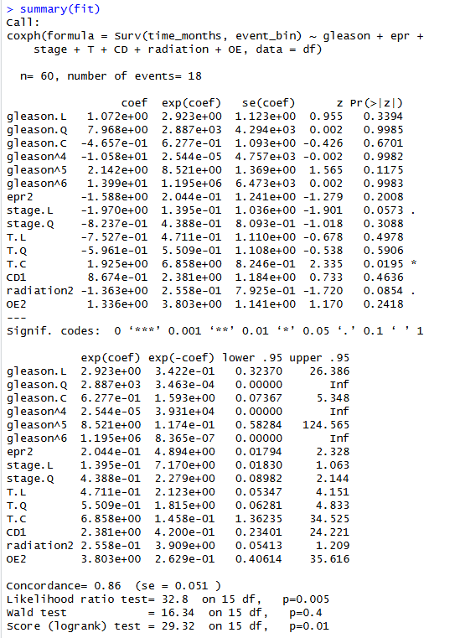
За результатами видно що фактор Т (розмір пухлини) є статистично значущим (р=0.0195). Фактори stage I radiation мають тенденцію до впливу (р<0.1).
Побудуємо графікі Kaplan–Meier, та виконаємо перевірку пропорційності ризиків
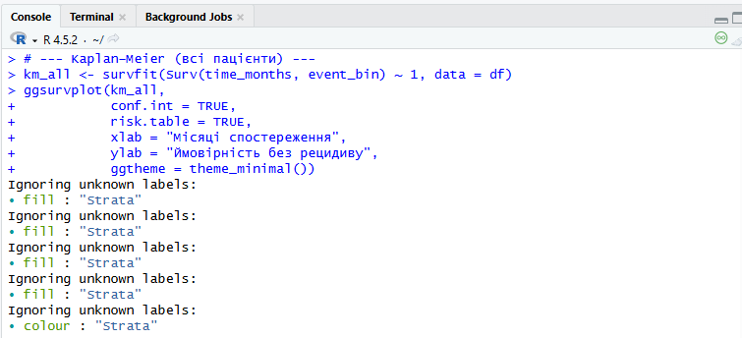
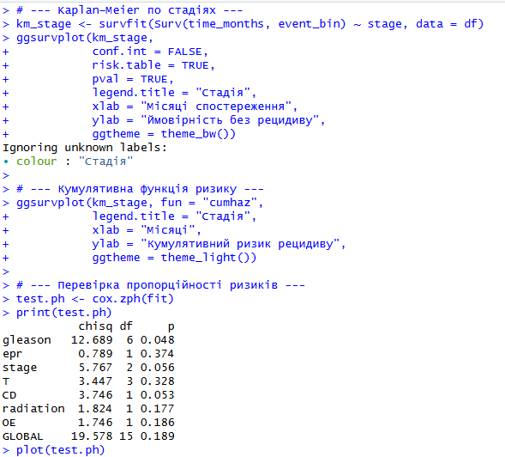

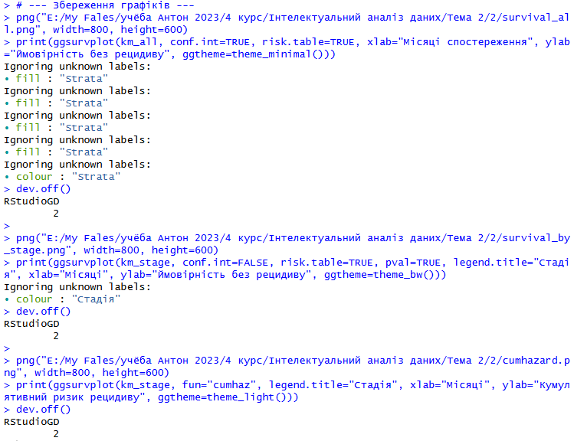
Отримуємо результат GLOBAL p = 0.189
Модель задовольняє припущення пропорційності ризиків.
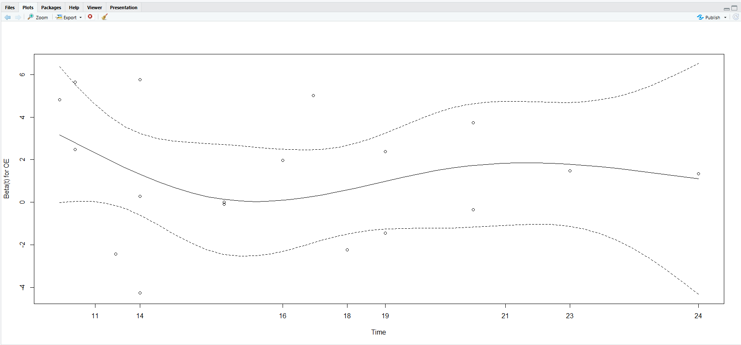
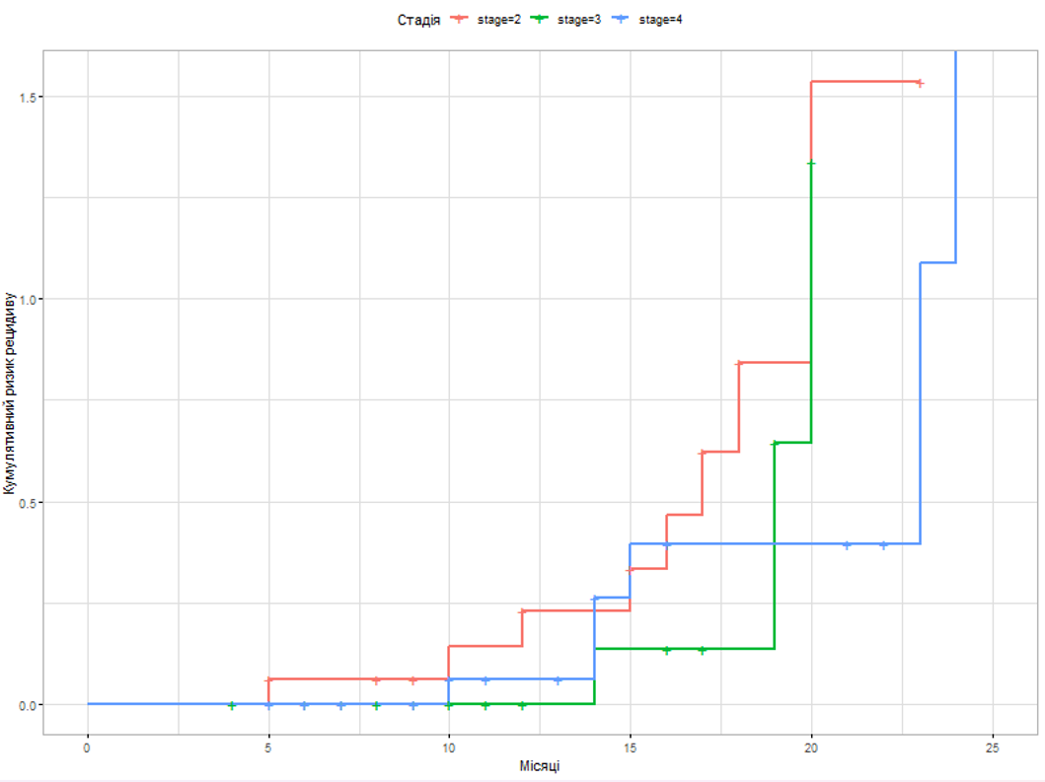
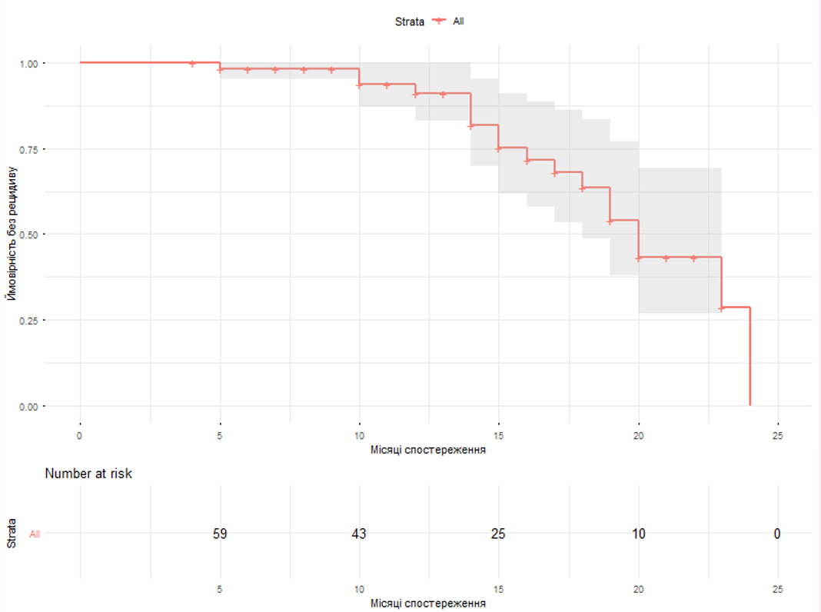
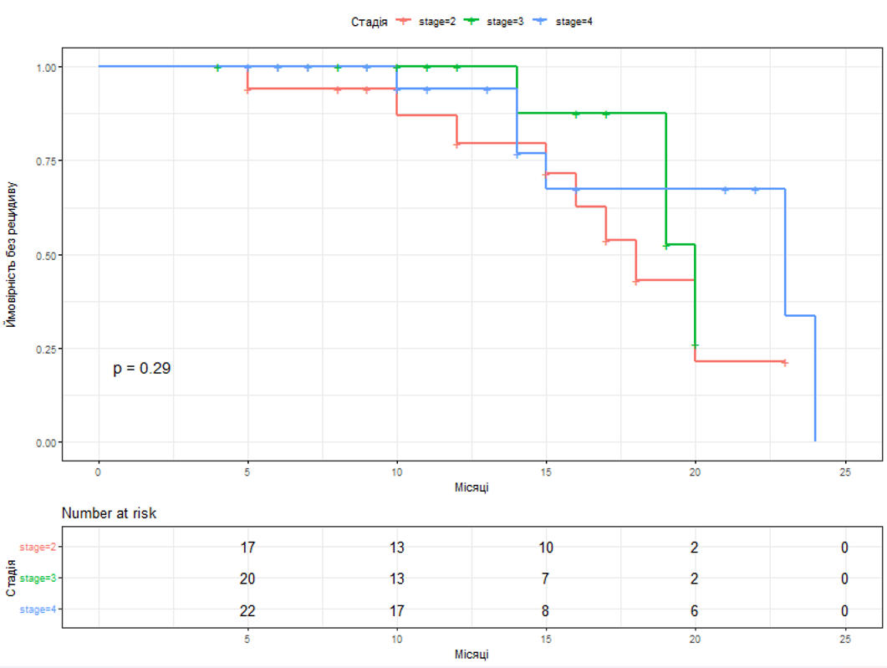

Висновок: Модель Кокса виявила, що розмір пухлини (T) статистично значущо впливає на ризик рецидиву (p = 0.0195). Фактори стадія (stage) та радіотерапія (radiation) мають тенденцію до впливу (p ≈ 0.05–0.08). Перевірка пропорційності ризиків (cox.zph) показала, що припущення моделі в цілому виконується (GLOBAL p = 0.189). Графіки Kaplan–Meier демонструють зниження ймовірності виживаності з підвищенням стадії захворювання.

Контрольні питання
1. Сформулюйте визначення поняттю даних. Які типи даних ви знаєте? Наведіть конкретні приклади.
Дані — це впорядкований набір відомостей про об’єкти, явища або процеси, поданий у формі, придатній для зберігання, обробки й аналізу за допомогою комп’ютера.
Типи даних:
- Числові (кількісні) — можуть приймати числові значення. Приклад: вік = 35, температура = 22.4°C
- Категоріальні (якісні) — подаються у вигляді категорій, назв. Приклад: стать = «чоловік/жінка», колір = «зелений/червоний».
- Порядкові (ordinal) — мають впорядковані рівні. Приклад: рівень освіти = «середня < вища < аспірантура».
- Бінарні (Boolean) — два можливі значення. Приклад: хворий = 1, здоровий = 0.
- Текстові, часові, просторові — строки, дати, координати тощо.

2. Що собою являє об’єкт та атрибут в табличних даних?
- Об’єкт — це один рядок таблиці, який описує окрему сутність (пацієнта, клієнта, товар тощо). Приклад: один пацієнт у медичній базі.
- Атрибут — це стовпець, який описує властивість об’єкта. Приклад: «вік», «тиск», «результат лікування».

3. Які типи шкал ви знаєте? В чому особливість кожної з них?
Номінальна – лише імена, категорії без порядку (стать, колір).
Порядкова – має порядок, але різниця між рівнями невизначена (оцінки – погано, добре, відмінно).
Інтервальна – має порядок і однакові інтервали, але немає абсолютного нуля (температура °C).
Співвідношення – має порядок, інтервали й абсолютний нуль (зріст, вага, вік).

4. Що таке MapReduce? Наведіть конктретні приклади.
MapReduce — це модель паралельної обробки великих обсягів даних у розподілених системах (наприклад Hadoop).
Вона складається з двох етапів:
- Map (відображення) — розподіл даних між вузлами, попередня обробка (наприклад, підрахунок кількості).
- Reduce (згортання) — об’єднання проміжних результатів (наприклад, сума підрахованих частин). Приклад: Підрахунок кількості згадувань кожного слова у великому наборі документів:
- Map: кожен вузол підраховує слова у своєму файлі;
- Reduce: з’єднує всі підрахунки в один загальний результат.

5. Які задачі, які вирішуються методами Data Mining? Наведіть конкретні приклади.
Тип задачі | Опис | Приклад
Класифікація | Віднесення об’єкта до певного класу | Виявлення шахрайських транзакцій
Регресія | Прогнос числового значення | Прогноз доходу клієнта
Кластеризація | Групування схожих об’єктів | Сегментація покупців
Асоціація | Пошук зв’язків між подіями | Товари, які купують разом
Аномалії | Пошук незвичайних спостережень | Виявлення помилок у сенсорах
Зниження розмірності | Виділення головних факторів | РСА для спрощення моделі

6. Що собою являє Cross Industry Process for Data Mining? Які його основні етапи?
CRISP-DM — це стандартний процес (шаблон) для побудови проєктів Data Mining, який описує етапи аналітичної роботи.
Основні етапи:
- Business Understanding — визначення цілей проєкту.
- Data Understanding — збір, опис, попередній аналіз даних.
- Data Preparation — очищення, кодування, створення змінних.
- Modeling — побудова моделей (регресія, дерева рішень, нейромережі тощо).
- Evaluation — оцінка якості моделей, перевірка гіпотез.
- Deployment — впровадження результатів у бізнес-процеси.
Приклад: Для медичного прогнозу рецидиву раку:
- визначають мету (прогноз виживання),
- збирають клінічні дані,
- очищують пропущені значення,
- будують модель Кокса,
- перевіряють точність,
- інтегрують результат у систему підтримки прийняття рішень.

